**北京科技大学 计算机与通信工程学院**

**需 求 分 析 报 告**

**项目名称**： 会议室、教室预定系统

**学号姓名： 41455057 韩畅**

**其他成员**： 41255108 肖 敏

41255111 孟 杰

41455054 龚德明

**专 业**： 计算机科学与技术

**班 级**： 计 1402

**指导教师**： 殷绪成

**实验成绩**：________________________________

**实验地点**：

**实验时间**： 2017 年 4 月 日

1. **项目概述**
2. **项目背景**

会议室作为一个单位或部门的重要资源,其使用是非常频繁的。当各部门都有重要会议需要召开时,难免会发生冲突。为避免冲突,各部门需要花费大量时间和精力进行预约和协调,但预约困难、协调麻烦等问题往往导致会议室不能充分发挥其应有的作用,造成效率低下,资源浪费,而且也使得会议室管理员的工作负担加大。

本文设计和实现了一个功能全面,界面友好,操作简单的会议室预约管理系统。

1. **项目描述**

本项目基于B/S机构，运用面向对象的分析和建模方法进行项目开发。

1. **参考文献**

[1]张海藩.2008.软件工程导论（第5版）.清华大学出版社

[2]百度文库

**二．可行性研究**

1.复查系统规模和目标

在我们组的讨论以及研究后，我们发现设计这样一个基于B/S结构的会议室教室预约管理系统是必要的。当今，很多学校都停留在人工预约管理，这样既浪费资源，也不方便，基于此，我们设计的系统首要满足的是资源的合理分配，其次，我们设计的界面一定要是简洁并且友好，方便学生和管理员的使用。

2.问题描述

本会议室管理系统包括各种会议室的信息，用户可以根据需要申请、修改、删除会议室：

1)用户需先注册一个账号，通过注册的账号登陆会议室管理系统进行操作。

2)申请相应的会议室后，如果需要继续使用，可以申请会议室。 也可以删除申请的会议室。

3)管理员可以查询会议室、处理用户申请、删除用户以及查看编辑用户结账信息

4）系统发现申请不合理时，退回学生申请，并且提示学生需要进行重新申请

更多功能详见后边用例图和事件流

3. 系统要求

功能：对用户管理、对会议室管理、对会议室申请管理。

性能：方便快捷的实现申请、修改、删除各功能。

输出：客户信息、会议室信息、申请信息

输入：客户信息、会议室信息、申请信息

技术性、经济性研究

我们组决定用my SQL来搭建数据库，用PHP来做网页，用html来做页面设计，从经济性考虑，这个项目成本较低，可以开发；从技术性考虑，也是可以实现的。

1. 程序图

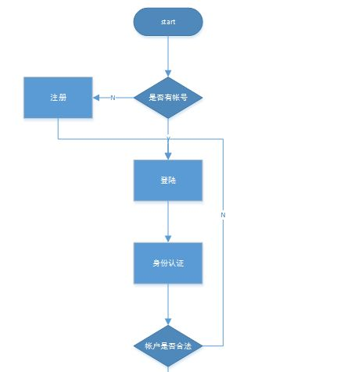

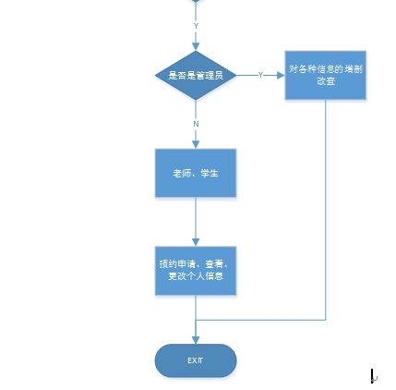

**四．功能描述**

1. **系统组成**

本系统按照功能分为三部分：

* 1系统：用户通过该系统完成教室、会议室的查询、预定、长期预定、预定情况的查询、取消预定等操作，此外还完成用户的登录、登出、注册、管理个人信息、管理站内消息操作。
* 管理系统：管理员通过该系统完成对会议室和教室的信息、用户信息、管理员信息的增删改查，对预定的管理等操作。
* 后台服务系统：完成用户系统、管理系统对改系统的请求，包含对数据库的处理和其余基本操作的处理。

1. **功能划分**
   1. **预定系统**

* 2.1..0系统预定需求
* （1）会议室预约：预定会议。选择并填写会议信息可以预定一次会议，或同

时进行多次预定。并且可以选择是否让系统发送预约邮件提醒。

* （2）会议室管理：管理会议室，对会议室进行增加、修改或删除操作。
* （3）用户管理：管理用户，对该系统的用户进行增加、修改或删除操作。
* （4）数据统计：包括会议室使用情况统计和人员使用会议室情况统计。分别

站在会议室和用户的角度对会议室的使用情况作统计。并根据不同的统计信息生

成不同类型的统计图表

2.1.0 E-R模型

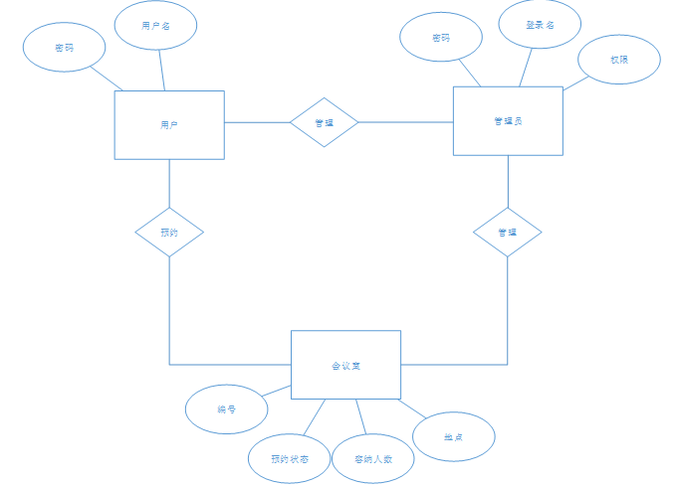

* + 1. **功能**

**用户：登录**

**登出**

**注册**

**预定**

**长期预定**

**查询站内信息、删除站内信息**

**管理员：登录、登出**

**查询、添加、删除教室，会议室**

**查询、添加、删除用户**

* + 1. **用例图**



图 1 预定系统用例图

* + 1. **场景描述**

**2.1.3.0登录**

|  |
| --- |
| 1. 用户点击登录按钮 2. 系统提示输入登录信息（用户名、密码）和注册选项。 3. 用户输入登录信息 4. 后台服务系统检查登录信息正确 5. 登录成功，退回到之前界面 |
| 注:如果用户没有账号，进入步骤2，注册  如果用户登录信息错误，进入步骤3，重新输入 |

* + - 1. 注册

|  |  |
| --- | --- |
| 步骤 | 1. 输入注册账号，密码 2. 绑定手机号\邮箱 3. 提示绑定是否成功 |
| 注 | 1. 如果注册信息已经被占用，重新步骤1 2. 如果手机号被占用，重新步骤2 3. 注册时出现其他问题，提示步骤3 |

* + - 1. 登出

|  |  |
| --- | --- |
|  |  |
| 步骤： | 1. 系统提示确认信息 2. 用户选择确认登出 3. 退回到主页 |
| 注： | 1 。.系统检测有没有恶意记录状态后台软件 |
|  |  |

* + - 1. 查询

|  |  |
| --- | --- |
|  |  |
| 步骤： | 1. 用户输入查询信息 2. 系统显示查询结果并提示选择操作（预定和长期预定） |
| 注： | 1. 用户可能查询结果或者输入信息为错误 2. 教室又分为大和小，会议室也有具体大小分类 |

* + - 1. 预定

|  |  |
| --- | --- |
|  |  |
| 步骤 | 1. 包含查询的全部步骤 2. 用户选择预定 3. 系统提示确认信息 4. 用户选择确认预定 5. 后台服务系统进行预定 6. 系统提示预定成功和提示选择操作（继续预定和查看预定） |
| 注： | 1.系统提示预定失败后，返回查询步骤 |
|  |  |

* + - 1. 长期预定

|  |  |
| --- | --- |
|  |  |
| 步骤： | 1. 包含预定所有步骤 2. 在预定后选择时间 3. 系统提示预定是否成功 |
| 扩展事件流 | 系统提示预定是否成功，如果失败告知原因， 重新返回步骤查询 |

* + - 1. 查看预定

|  |  |
| --- | --- |
| 步骤 | 1. 用户输入查询信息 2. 后台服务系统进行查看预定 3. 系统提示查询结果 |
| 注： | 1. 用户可能当前没有预定 2. 预定的结果应当按照时间顺序排列 |

* + - 1. 取消预定

|  |  |
| --- | --- |
| 步骤: | 1. 包含查看预定全部步骤 2. 用户选择了取消预定 3. 后台服务系统进行取消预定 4. 系统提示取消成功 |
| 注： | 1. 取消预定时可能出现用户预定结果为空 2. 取消时应当让用户再次确认 3. 取消预定可以多选批量取消 |

* + - 1. 查看个人信息

|  |  |
| --- | --- |
| 步骤 | 1. 后台服务系统查看个人信息 2. 系统显示个人信息和提示选择操作（修改个人信息） |
| 注： | 1.个人信息不完善的用户应当提示其完善个人信息 |

* + - 1. 修改个人信息

|  |  |
| --- | --- |
| 步骤 | 1. 包含查看个人信息全部步骤 2. 用户选择修改个人信息 3. 系统提示修改个人信息（邮箱、手机号码）和验证码 4. 用户输入相关信息 5. 后台服务系统进行修改个人信息 6. 系统提示修改成功 |

* + - 1. 修改密码

|  |  |
| --- | --- |
| 步骤： | 1. 系统提示修改密码 2. 用户进行修改 3. 后台服务系统修改密码 4. 系统提示修改成功 |

* + - 1. 查看站内消息

|  |  |
| --- | --- |
| 步骤 | 1. 后台服务系统进行查看站内消息 2. 系统显示站内消息和提示选择操作（删除） |

* + - 1. 删除站内消息

|  |  |
| --- | --- |
| 步骤 | 1. 包含查看站内消息的全部步骤 2. 用户选择删除消息 3. 后台服务系统进行删除消息 4. 系统提示删除成功 |

* 1. **管理系统**
     1. **外部用户**
* 管理员：具有合法身份的管理员
  + 1. **用例图**



图 2 管理系统用例图

* + 1. **场景描述**
       1. 管理员登录

|  |  |
| --- | --- |
| 步骤 | 同用户登录步骤 |

* + - 1. 管理员登出

|  |  |
| --- | --- |
| 步骤 | 同用户登出步骤 |

* + - 1. 添加会议室、教室

|  |  |
| --- | --- |
| 步骤 | 1. 管理员输入添加信息 2. 后台服务系统添加会议室、教室 3. 系统提示添加成功 |
| 注 | 提示可能会出现添加失败，重新返回步骤2，确认信息后添加 |

* + - 1. 查询会议室、教室

|  |  |
| --- | --- |
| 步骤 | 1. 系统提示输入查询信息（类型、名称） 2. 管理员输入查询信息 3. 后台服务系统查询会议室、教室 4. 系统显示查询结果和提示选择操作（停用、删除） |

* + - 1. 删除会议室、教室

|  |  |
| --- | --- |
| 步骤 | 1. 包含查询会议室、教室全部步骤 2. 管理员选择了删除 3. 后台服务系统删除会议室、教室 4. 系统提示删除成功 |
| 注 | 1. 删除时应再次提示确认选项 2. 删除可以多选批量删除 |

* + - 1. 添加用户

|  |  |
| --- | --- |
| 步骤： | 1. 系统提示输入添加用户信息 2. 管理员输入信息 3. 后台服务系统添加用户 4. 系统提示添加成功 |

* + - 1. 查询用户

|  |  |
| --- | --- |
| 步骤： | 1. 系统提示输入查询用户条件（用户名、邮箱、手机号、权限等级） 2. 管理员输入查询条件 3. 后台服务系统查询用户 4. 系统显示查询结果和提示选择操作（修改、删除） |
| 注： | 1.查询结果可能为空 |

* + - 1. 修改用户

|  |  |
| --- | --- |
| 步骤： | 1. 包含查询用户全部步骤 2. 管理员选择了修改用户 3. 系统提示修改用户（密码、邮箱、手机号码、权限等级） 4. 管理员修改用户 5. 后台服务系统修改用户信息 6. 系统提示修改成功 |
| 注 | 1. 修改用户时如果出现非法信息输入，提示错误，并且返回步骤1 2. 出现修改错误应该记录到工作*日志* |

* + - 1. 删除用户

|  |  |
| --- | --- |
| 步骤 | 1. 包括查询的所有步骤 2. 管理员选择了该用户 3. 系统提示删除用户 4. 管理员确认 5. 提示成功或者失败 |
| 注 | 1. 可以批量删除 |

* + - 1. 添加管理员

|  |  |
| --- | --- |
| 步骤; | 1. 系统提示输入添加管理员信息（管理员登录名、密码、姓名、手机号码、权限等级） 2. 管理员输入添加信息 3. 后台服务系统添加管理员 4. 系统提示添加成功 |
| 注： | * 1. 后台服务系统检测管理员名已使用      1. 系统提示管理员登录名已使用      2. 管理员重新输入管理员登录名   2. 系统检测管理员登录名不合法      1. 系统提示管理员登录名不合法      2. 管理员重新输入管理员登录名   3. 系统检测密码不合法      1. 系统提示密码不合法      2. 管理员重新输入密码   4. 系统检测姓名不合法      1. 系统提示姓名不合法      2. 管理员重新输入姓名   5. 系统检测手机号码不合法      1. 系统提示手机号码不合法      2. 管理员重新输入手机号码   6. 后台服务系统添加失败      1. 系统提示添加失败和提示选择操作（重新添加） |
| 其他需求 | 无 |

* + - 1. 查询管理员

|  |  |
| --- | --- |
| 主事件流 | 1. 系统提示输入查询管理员条件（管理员登录名、姓名、手机、权限等级） 2. 管理员输入查询条件 3. 后台服务系统查询管理员 4. 系统显示查询结果和提示选择操作（修改、删除） |
| 注： | 查询结果可能为空 |

* + - 1. 修改管理员

|  |  |
| --- | --- |
| 步骤： | 1. 包含查询管理员全部步骤 2. 管理员选择了修改 3. 系统提示修改管理员（密码、手机号码、权限等级） 4. 管理员输入修改信息 5. 后台服务系统修改管理员 6. 系统提示修改成功 |
| 注 | 1.修改管理员信息错误提示，并且返回第一步 |
| 其他需求 | 无 |

* + - 1. 删除管理员

|  |  |
| --- | --- |
| 步骤 | 1. 包含查询管理员全部步骤 2. 管理员选择了删除管理员 3. 后台服务系统删除管理员 4. 系统提示删除成功 |
| 扩展事件流 | * 1. 后台服务系统删除失败      1. 系统提示删除失败和提示选择操作（重新删除） |
| 其他需求 | 1. 可以批量删除 |

* + - 1. 查询预定

|  |  |
| --- | --- |
| 步骤 | 1. 系统提示输入查询信息（时间、预定类型、会议室\教室类型、会议室\教室名、用户名） 2. 管理员输入查询条件 3. 后台服务系统查询预定 4. 系统显示查询结果和提示选择操作（取消） |
| 扩展事件流 | * 1. 后台服务系统查询结果为空      1. 系统提示查询结果为空 |
| 其他需求 | 1. 查询条件可以全部输入也可以部分输入 |

* + - 1. 取消预定

|  |  |
| --- | --- |
| 步骤 | 1. 包含查询预定的全部步骤 2. 管理员选择了取消 3. 后台服务系统取消预定 4. 系统提示取消成功 |
| 扩展事件流 | * 1. 后台服务系统取消失败      1. 系统提示取消预定失败 |
| 其他需求 | 1. 可以批量取消 |